|  |  |  |  |  |
| --- | --- | --- | --- | --- |
|  | Организация Объединенных Наций | | ECE/TRANS/WP.29/GRSP/2020/9 | |
| _unlogo | | **Экономический  и Социальный Совет** | | Distr.: General  20 February 2020  Russian  Original: English |

**Европейская экономическая комиссия**

Комитет по внутреннему транспорту

**Всемирный форум для согласования правил   
в области транспортных средств**

**Рабочая группа по пассивной безопасности**

**Шестьдесят седьмая сессия**

Женева, 11−15 мая 2020 года

Пункт 12 предварительной повестки дня

**Правила № 127 ООН (безопасность пешеходов)**

Предложение по поправкам серии 03   
к Правилам № 127 ООН (безопасность пешеходов)

Представлено экспертом Европейской комиссии от имени редакционной целевой группы[[1]](#footnote-1)\*

Воспроизведенный ниже текст был подготовлен экспертами редакционной целевой группы в целях согласования Правил ООН с положениями пересмотренного Регламента по общей безопасности Европейского союза, а именно для включения соответствующих переходных положений и внесения незначительных изменений и уточнений в существующие требования. Изменения к нынешнему тексту Правил ООН выделены жирным шрифтом в случае новых положений или зачеркиванием в случае исключенных элементов.

I. Предложение

*Пункт 2.1* изменить следующим образом:

«2.1 "*Зона испытания* ***верхней части капота*** *с использованием модели головы взрослого*" − это зона на внешних поверхностях передней конструкции. Она ограничена:

a) спереди дугой охвата (WAD) длиной 1 700 мм либо линией, проходящей на расстоянии 82,5 мм позади контрольной линии переднего края капота, в зависимости от того, какая из этих линий удалена больше всего назад при заданном боковом положении,

b) позади WAD 2 100 либо [~~линией, проходящей на расстоянии 82,5 мм перед~~] контрольной линией заднего края капота, в зависимости от того, какая из этих линий удалена больше всего вперед при заданном боковом положении, и

c) с каждой стороны линией, проходящей на расстоянии 82,5 мм внутрь от боковой контрольной линии.

Расстояние в 82,5 мм определяется с помощью гибкой ленты, удерживаемой внатяжку вдоль внешнего контура поверхности транспортного средства».

*Пункт 2.10* изменитьследующим образом:

«2.10 "*Зона испытания верхней части капота*" состоит из зоны испытания **верхней части капота с использованием** модели головы ребенка и зоны испытания **верхней части капота с использованием** модели головы взрослого, которые определены в пунктах 2.1 и 2.16 соответственно».

*Пункт 2.16* изменить следующим образом:

«2.16 "*Зона испытания* ***верхней части капота*** *с использованием модели головы ребенка*" − это зона на внешних поверхностях передней конструкции. Она ограничена:

a) спереди WAD 1 000 либо линией, проходящей на расстоянии 82,5 мм позади контрольной линии переднего края капота, в зависимости от того, какая из этих линий удалена больше всего назад при заданном боковом положении,

b) позади WAD 1 700 либо [~~линией, проходящей на расстоянии 82,5 мм перед]~~ контрольной линией заднего края капота, в зависимости от того, какая из этих линий удалена больше всего вперед при заданном боковом положении, и

c) с каждой стороны линией, проходящей на расстоянии 82,5 мм внутрь от боковой контрольной линии.

Расстояние в 82,5 мм определяется с помощью гибкой ленты, удерживаемой внатяжку вдоль внешнего контура поверхности транспортного средства.»

*Включить новые пункты 2.44–2.47* следующего содержания:

«**2.44** **"*Зона испытания ветрового стекла*" − это зона на внешней поверхности ветрового стекла.** **Она ограничена:**

**a) спереди: линией на расстоянии [100] мм за матовым затемнением ветрового стекла. В случае отсутствия матового затемнения эта линия измеряется от переднего края ветрового стекла;**

**b) сзади: WAD 2 500 либо линией на расстоянии [130] мм перед контрольной задней линией ветрового стекла (т. е. задним краем ветрового стекла), в зависимости от того, какая из этих линий выступает больше всего вперед при заданном боковом положении;**

**c) с каждой стороны: линией на расстоянии [100] мм внутри матового затемнения ветрового стекла.** **В случае отсутствия матового затемнения эта линия измеряется от бокового края ветрового стекла.**

**Для а) и с) расстояние в [100] мм определяется с помощью гибкой ленты, удерживаемой внатяжку вдоль внешнего контура поверхности транспортного средства под углом 90° к касательной к границе матового затемнения.**

**Для b) расстояние в [130] мм определяется с помощью гибкой ленты, удерживаемой внатяжку вдоль внешнего контура поверхности транспортного средства под углом 90° к касательной к заднему краю ветрового стекла.**

**Испытания в любых точках измерения в зоне ветрового стекла, расположенных перед WAD 1 700, проводятся с использованием ударного элемента в виде модели головы ребенка.** **Испытания в любых точках измерения в зоне ветрового стекла, расположенных позади WAD 1 700, проводятся с использованием ударного элемента в виде модели головы взрослого.** **Для проведения испытаний в любых точках измерения в зоне ветрового стекла, расположенных на WAD 1 700, по выбору технической службы может использоваться любой из ударных элементов в виде модели головы.**

**2.45 "*Матовое затемнение*" означает любую зону остекления, препятствующую пропусканию света, включая любую зону ветрового стекла с поверхностным покрытием, выполненным сплошным методом, но исключая любую затененную полосу, зону с покрытием, выполненным точечным методом, текстом или графическим изображением.**

**2.46 "*Затененная полоса*" означает любую зону остекления с уменьшенным коэффициентом пропускания света, исключая любое матовое затемнение.**

**2.47 "*Нетипичный характер разрушения ветрового стекла*" – это ситуация, при которой ветровое стекло при ударе с использованием модели головы сохраняет свою целостность и не разрушается на протяжении более [1] мсек, что наглядно видно на видеозаписях, сделанных с помощью высокоскоростной камеры, или проявляется на графике зависимости ускорения от времени в виде необычно продолжительного пика со значением ускорения, превышающим [500] м/с2, или комбинации пиков, регистрируемых на протяжении более [3] мсек (примеры приведены на графиках 1 и 2, представленных на рис. 12).**

Рис. 12  
Типичный и нетипичный характер разрушения неорганического стекла

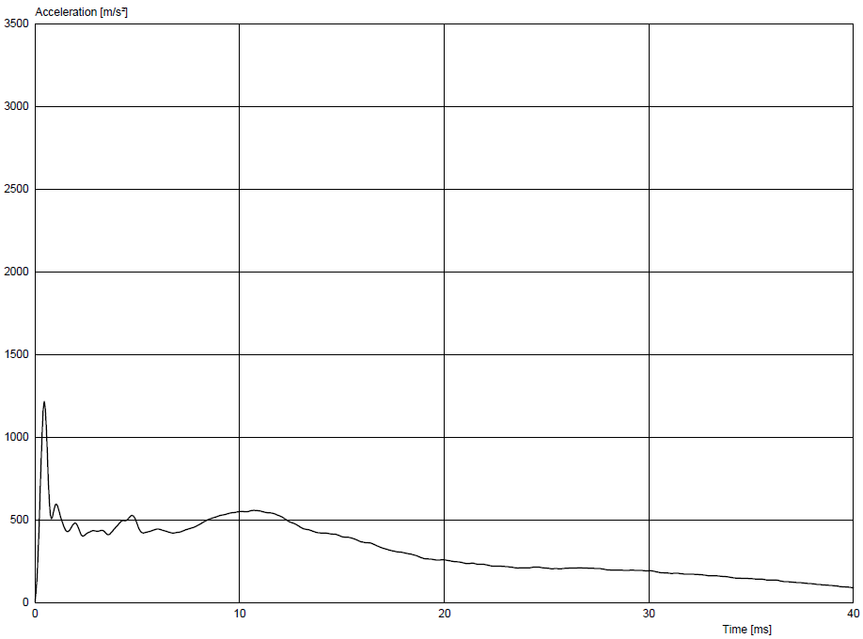

График 1: Пример типичного характера разрушения стекла без задержки

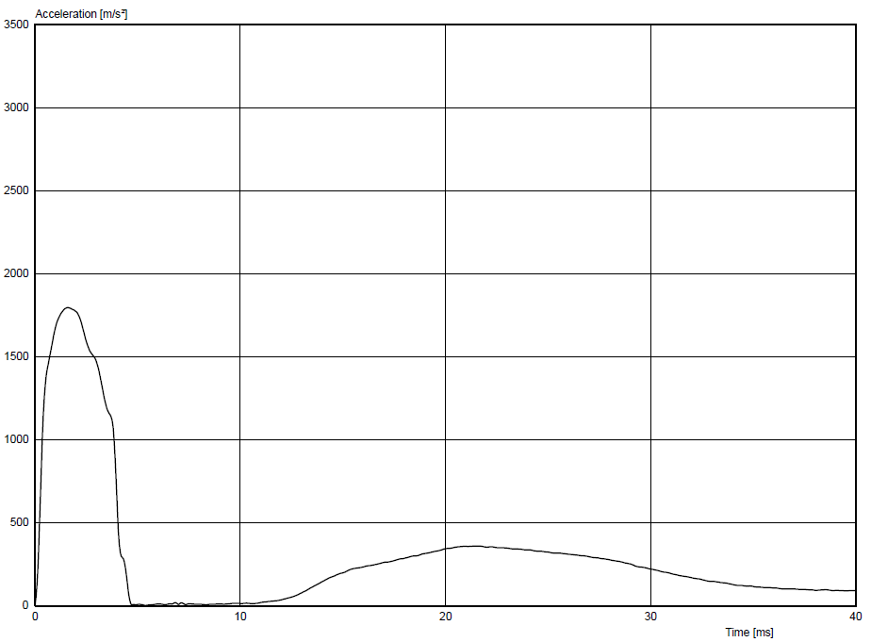

График 2: Пример нетипичного характера разрушения стекла, при котором отмечается некоторая задержка».

*Пункт 5.2.1* изменитьследующим образом:

«5.2.1 Испытания с использованием моделей головы ребенка и взрослого: При испытании в соответствии с пунктами 3, 4 и 5 приложения 5 зарегистрированная величина HIC не должна превышать 1 000 в пределах двух третьих **совокупной** зоны испытания верхней части капота **и зоны испытания ветрового стекла**. **Кроме того, зарегистрированная величина HIC не должна превышать 1 000 в пределах двух третьих зоны испытания верхней части капота.** Величина HIC в остальных зонах не должна превышать 1 700 для обеих моделей головы.

В том случае, если предусмотрена только зона испытания с использованием модели головы ребенка, зарегистрированная величина HIC не должна превышать 1 000 в пределах двух третьих зоны испытания. В остальной зоне величина HIC не должна превышать 1 700».

*Включить новые пункты 11.5–11.10* следующего содержания:

«**11.5 Начиная с официальной даты вступления в силу поправок серии 03 ни одна из Договаривающихся сторон, применяющих настоящие Правила, не отказывает в предоставлении или признании официальных утверждений типа на основании настоящих Правил с поправками серии 03.**

**11.6 Начиная с 7 июля 2024 года Договаривающиеся стороны, применяющие настоящие Правила, не обязаны признавать официальные утверждения типа на основании поправок предыдущих серий, которые были впервые выданы после 7 июля 2024 года.**

**11.7 До 7 июля 2026 года Договаривающиеся стороны, применяющие настоящие Правила, признают официальные утверждения типа на основании поправок предыдущих серий, которые были впервые выданы до 7 июля 2024 года.**

**11.8 Начиная с 7 июля 2026 года Договаривающиеся стороны, применяющие настоящие Правила, не обязаны признавать официальные утверждения типа, выданные на основании предыдущих серий поправок к настоящим Правилам.**

**11.9 С 1 сентября 2028 года Договаривающимися сторонами более не допускаются специальные положения, касающиеся нетипичного характера разрушения ветрового стекла (см. приложение 5, пункты 4.8 и 5.8), для целей предоставления официального утверждения типа.**

**11.10 Договаривающиеся стороны, применяющие настоящие Правила, не отказывают в предоставлении или распространении официальных утверждений типа на основании какой-либо предыдущей серии поправок к настоящим Правилам**».

*Приложение 5, пункты 3.4.1–3.4.4* изменитьследующим образом:

«3.4.1 Изготовитель определяет зоны испытания верхней части капота **и зоны испытания ветрового стекла**, в которых величина HIC не должна превышать 1 000 (зона HIC1000) или 1 700 (зона HIC1700) (см. рис. 5).

3.4.2 Маркировка зоны испытания «верхней части капота»**, маркировка зоны испытания ветрового стекла**, а также «зоны HIC1000» и «зоны HIC1700» проводится на основе чертежа, представленного изготовителем: вид сверху в горизонтальной плоскости, проходящей над транспортным средством параллельно горизонтальной нулевой плоскости. Для маркировки зон на фактическом транспортном средстве с учетом внешнего контура транспортного средства, проецируемого в направлении z, изготовитель должен представить достаточное число значений координат x и y.

3.4.3 «Зона HIC1000» и «зона HIC1700» могут состоять из нескольких участков, число которых не ограничивается. Зона удара определяется по точке измерения.

3.4.4 Расчет площади зоны испытания верхней части капота **и расчет площади зоны испытания ветрового стекла**, а также площади поверхностей «зоны HIC1000» и «зоны HIC1700» производят на основе проекции капота **и ветрового стекла**: вид сверху в горизонтальной плоскости, проходящей над транспортным средством параллельно горизонтальной нулевой плоскости, с использованием данных, указанных на чертежах, представленных изготовителем.»

*Приложение 5, пункты 4.1–4.3* изменитьследующим образом:

«4.1 Испытания проводят на фронтальной конструкции, ограниченной контуром, определенным в пункте 2.16 настоящих Правил. **Испытание также проводят на ветровом стекле в пределах границ, определенных в пункте 2.44.** В случае испытаний в задней зоне верхней части капота ударный элемент в виде модели головы не должен касаться ветрового стекла или передних стоек до удара о верхнюю часть капота. **При проведении испытаний на ветровом стекле ударный элемент в виде модели головы не должен непосредственно касаться передних стоек, верхней части панели и накладки рамы ветрового стекла, за исключением случаев проведения контрольного испытания.**

4.2 Проводится не менее девяти испытаний с использованием ударного элемента в виде модели головы ребенка **как в зоне испытания верхней части капота, так и в зоне испытания ветрового стекла**, т. е. по три испытания в средней трети и в каждой из боковых третей испытуемых зон удара ребенка/невысокого взрослого **~~о верхнюю часть капота~~** в тех точках, где риск нанесения телесных повреждений наиболее велик. **По возможности по меньшей мере три из этих девяти испытаний проводятся в зоне испытания ветрового стекла.**

**Для проведения каждого из испытаний на ветровом стекле используется неповрежденное и не подвергавшееся испытанию ветровое стекло.**

Испытания должны проводиться на конструкциях различных типов, если они не являются одинаковыми в зоне, подлежащей оценке, и в тех точках, где опасность нанесения телесных повреждений является наиболее высокой.

4.3 Заданные точки измерения при использовании ударного элемента в виде модели головы ребенка/невысокого взрослого должны находиться на расстоянии минимум 165 мм друг от друга и в пределах ~~зоны~~ **зон** испытания с использованием модели головы ребенка, как это определено в ~~пункте~~ **пунктах** 2.16 **и 2.44** настоящих Правил».

*Приложение 5, пункт 4.5* изменитьследующим образом:

«4.5 Для испытания с использованием модели головы ребенка допуск на продольное и поперечное отклонение от места удара составляет ±10 мм. Этот допуск измеряется по поверхности капота **или ветрового стекла**. Испытательная лаборатория может на достаточном количестве точек измерения проверить, что выполнение данного условия возможно и что, следовательно, испытания проводятся с необходимой точностью».

*Включить новый пункт 4.8* следующего содержания:

«**4.8** **В случае нетипичного характера разрушения ветрового стекла, принимаемого во внимание лишь в том случае, если никакого прямого или косвенного локального соприкосновения модели головы с каким-либо внутренним оборудованием или другими конструктивными элементами не происходит и если величина HIC превышает предельное значение для соответствующей зоны, техническая служба по просьбе изготовителя проводит повторное испытание.** **Результаты испытания(ий) на ветровом стекле с нетипичным характером разрушения также надлежащим образом регистрируются в протоколе испытания**».

*Приложение 5, пункты 5.1–5.3* изменитьследующим образом:

«5.1 Испытания проводят на фронтальной конструкции, ограниченной контуром, определенным в пункте 2.1 настоящих Правил. **Испытание также проводят на ветровом стекле в пределах границ, определенных в пункте 2.44.** В случае испытаний в задней зоне верхней части капота ударный элемент в виде модели головы не должен касаться ветрового стекла или передних стоек до удара о верхнюю часть капота. **При проведении испытаний на ветровом стекле ударный элемент в виде модели головы не должен непосредственно касаться передних стоек, верхней части панели и накладки рамы ветрового стекла, за исключением случаев проведения контрольного испытания.**

5.2 Проводится не менее девяти испытаний с использованием ударного элемента в виде модели головы взрослого **как в зоне испытания верхней части капота, так и в зоне испытания ветрового стекла**, т. е. по три испытания в средней трети и в каждой из боковых третей испытуемых зон удара взрослого **~~о верхнюю часть капота~~** в тех точках, где риск нанесения телесных повреждений наиболее велик. **По возможности по меньшей мере три из этих девяти испытаний проводятся в зоне испытания ветрового стекла.**

**Для проведения каждого из испытаний на ветровом стекле используется неповрежденное и не подвергавшееся испытанию ветровое стекло.**

Испытания должны проводиться на конструкциях различных типов, если они не являются одинаковыми в зоне, подлежащей оценке, и в тех точках, где опасность нанесения телесных повреждений является наиболее высокой.

5.3 Заданные точки измерения при использовании ударного элемента в виде модели головы взрослого должны находиться на расстоянии минимум 165 мм друг от друга и в пределах ~~зоны~~ **зон** испытания с использованием модели головы взрослого, как это определено в ~~пункте~~ **пунктах** 2.1 **и 2.44** настоящих Правил».

*Приложение 5, пункт 5.5* изменить следующим образом:

«5.5 Для испытания с использованием модели головы взрослого допуск на продольное и поперечное отклонение от места удара составляет ±10 мм. Этот допуск измеряется по поверхности капота **или ветрового стекла**. Испытательная лаборатория может на достаточном количестве точек измерения проверить, что выполнение данного условия возможно и что, следовательно, испытания проводятся с необходимой точностью».

*Включить новый пункт 5.8* следующего содержания:

«**5.8** **В случае нетипичного характера разрушения ветрового стекла, принимаемого во внимание лишь в том случае, если никакого прямого или косвенного локального соприкосновения модели головы с каким-либо внутренним оборудованием или другими конструктивными элементами не происходит и если величина HIC превышает предельное значение для соответствующей зоны, техническая служба по просьбе изготовителя проводит повторное испытание.** **Результаты испытания(ий) на ветровом стекле с нетипичным характером разрушения также надлежащим образом регистрируются в протоколе испытания**».

*Включить новый пункт 5.9* следующего содержания:

«**5.9** **Если при столкновении с пешеходом или велосипедистом передние стойки, верхняя часть панели и/или накладка рамы ветрового стекла физически закрываются (частично или полностью, факультативным или стандартным оборудованием) любой формой системы активной защиты (например, внешней подушкой безопасности, развертываемой конструкцией), то проводятся контрольные испытания.**

**В этом случае выбор точек измерения на передних стойках, верхней части панели и/или накладке рамы ветрового стекла осуществляется по договоренности между технической службой и изготовителем, с тем чтобы обеспечить возможность проведения научной оценки эффективности системы защиты.** **При этом соблюдение предписанных разделительных расстояний и зон исключения не требуется.**

**При наличии любых других инновационных решений, снижающих уровень травматизма головы в случае ее соприкосновения с передними стойками, верхней частью панели и/или накладкой рамы ветрового стекла, изготовитель транспортного средства может также подать заявку на проведение контрольных испытаний на добровольной основе.**

**Подробное описание системы защиты, выбранных точек измерения и результатов оценки должно быть внесено в информационный документ**».

II. Обоснование

1. Настоящее предложение позволит договаривающимся сторонам проводить испытания на предмет соблюдения нормативных требований с использованием более широкой зоны удара головы.
2. Необходимость расширения зоны удара головы обусловлена вступлением в силу пересмотренного Регламента по общей безопасности (ЕС) 2019/2144, который с 7 июля 2024 года будет применяться в отношении новых типов транспортных средств, а с 7 июля 2026 года − в отношении всех новых транспортных средств.
3. В целях обсуждения этого предложения проводились различные совещания целевой группы, в работе которых приняли участие заинтересованные и договаривающиеся стороны. Помимо очных и онлайновых совещаний для утверждения и поддержки этого предложения были организованы рабочие совещания.
4. По итогам проведения вышеупомянутых совещаний и с учетом обязательств, изложенных в пересмотренном Регламенте по общей безопасности, была согласована методология, предусматривающая расширение зоны удара головы и исключение контакта модели головы с передними стойками, верхней частью панели и накладкой рамы ветрового стекла.
5. Для решения проблемы нетипичного характера разрушения неорганического стекла, который отличается некоторой задержкой и (очень) высокими значениями отрицательного ускорения, предлагаются временные положения, предусматривающие возможность проведения повторных испытаний и предоставляющие соответствующим отраслям промышленности достаточный срок для улучшения характеристик ветровых стекол.
6. Добавлены специальные положения, согласно которым необходимо отслеживать проведение испытаний с использованием любых зон, выходящих за пределы установленной в настоящее время расширенной зоны проведения испытаний с использованием модели головы, например испытаний внешних подушек безопасности.

7. В предложении предусмотрено также внесение в существующие требования незначительных изменений и уточнений.

1. \* В соответствии с программой работы Комитета по внутреннему транспорту на 2020 год, изложенной в предлагаемом бюджете по программам на 2020 год (A/74/6 (часть V, раздел 20), пункт 20.37), Всемирный форум будет разрабатывать, согласовывать и обновлять Правила Организации Объединенных Наций в целях улучшения характеристик транспортных средств. Настоящий документ представлен в соответствии с этим мандатом. [↑](#footnote-ref-1)